1. Memorează poezia: Pinocchio eu mă numesc
Şi adevărat grăiesc.
Că multe am pătimit
De când tata m-a cioplit.
Dacă nu am ascultat
De balenă-am fost mâncat,
Dar oamenii buni m-au salvat.
Şi tot aşa povestea mea
Este când bună , când rea.
Iar când minciuna din gură mi-a ieşit
Nasul mi s-a cam mărit,
Să ştiţi ,chiar aşa s-a întâmplat copii.
Din ale mele greşeli,
Am învăţat să fiu cuminţel.
Şi-am învăţat dragi copiii,
Mincinos nu e bine să fi;
Oricum adevărul la iveală va ieşi
Şi niciodată nu ai vrea
Să fi atunci în pielea ta.
Din ale mele năzdrăvănii
Eu vă zic aşa copii:
De părinţi să ascultaţi
Şi să fiţi civilizaţi,
Minciuna să o ocoliţi
Astfel veţi fi preţuiţi,
Atât de cei mari, cât şi de cei mici.
Acesta este sfatul meu:
Sinceri voi să fiţi mereu.
Urmaţi-l deci şi veţi vedea
Că este mai bine aşa :
Să fii bun, să fii cinstit,
De toată lumea iubit.

2. Pinocchio vrea să-l găsească pe Geppeto. Poţi să-l ajuţi ? El poate merge numai în direcţia arătată de săgeţi, iar când întâlneşte motanul sau vulpoiul, trebuie s-o ia pe altă cărare.
Colorează numai cerculeţele care formează „cărarea” spre Geppeto!
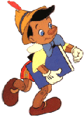

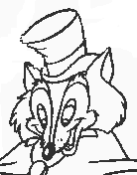

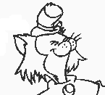

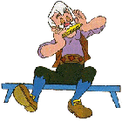

3.Colorează-l pe Pinocchio JOC -MIMEAZĂ SAU DESENEAZĂ:
- CUM ÎL CIOPLEA GEPETTO PE PINOCCHIO
- CUM DANSA PINOCCHIO
- CUM ÎI CREŞTEA NASUL, CÂND MINŢE

